Группа 2-4 БФ
ОУД.11 Экономика – 2 часа
Власова Н.А.
Тема урока: Номинальный и реальный ВВП. Экономический цикл. Метод добавленной стоимости. Неравенство доходов и его изменение.
Задание к уроку: Ознакомиться с лекционным материалом урока. Ответить на вопросы, выполнить задания. Оформить ответы на вопросы и задания в электронном виде либо фото. Сдать до 10.04.2020 в VK. Ссылка https://vk.com/id308588669
Лекционный материал по теме урока:
Результаты экономической деятельности отражаются в номинальных и реальных показателях. По этому критерию выделены два вида ВВП:
- Номинальный ВВП – это индикатор объема национального производства, расчет которого произведен в текущих ценах, то есть тех, которые действуют на момент производства.
- Реальный ВВП – это откорректированный номинальный ВВП с учетом изменения цены. Показатель «очищен» от дефляционных и инфляционных последствий. Для измерения используются базовые цены.
Величина номинального показателя формируется под влиянием изменения реальных производственных объемов и уровня цен. Такой вид ВВП не используется для сравнения экономики нескольких государств и не даст объективной оценки внутригосударственного сопоставления цифр за несколько разных лет.
С этой целью должны использоваться реальные показатели, выраженные в ценах, которые являются сопоставимыми цифрами (не меняющимися) относительно базового года.
В качестве базового года может использоваться любой хронологический отрезок времени, в том числе и тот, который наступит позже текущего. Например, в исторических целях сравниваются два разных года – 1992 и 2002. То есть осуществляется расчет реального ВВП 1992 года в ценах 2002 года, а значит, базовым годом выступает тот из них, что позже, а текущим – более ранний.
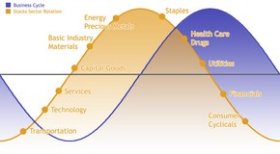
Экономика – не статична. Она, подобно живому существу, постоянно меняется. Изменяется уровень производства и занятости населения, растет и падает спрос, повышаются цены на товары, обрушиваются фондовые индексы. Все находится в состоянии динамики, вечного круговорота, периодического падения и роста. Такие периодические колебания получили название делового или экономического цикла. Цикличность экономики свойственна любой стране с рыночным типом хозяйствования. Экономические циклы неизбежный и необходимый элемент развития мировой экономики.
Экономический цикл (economic cycle) – периодически повторяющееся колебание уровня экономической активности. Другое название экономического цикла – деловой цикл (business cycle). По сути, экономический цикл – это чередующийся рост и падение деловой активности (общественного производства) в отдельно взятом государстве или во всем мире (некотором регионе).
Стоит отметить, что хотя мы говорим здесь о циклическом характере экономики, на самом деле эти колебания деловой активности нерегулярны и плохо предсказуемы. Поэтому слово «цикл» довольно условно. Причины экономических циклов: экономические шоки (импульсные воздействия на экономику): технологические прорывы, открытие новых энергоносителей, войны; незапланированное увеличение запасов сырья и товаров, инвестиций в основной капитал; изменение цен на сырье; сезонный характер сельского хозяйства; борьба профсоюзов за повышение заработной платы и гарантии занятости. Принято выделять 4 основные фазы экономического (делового) цикла, они приведены на рисунке ниже:
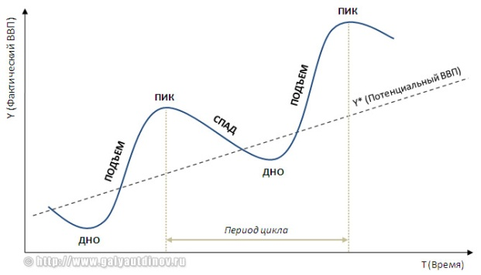
Период экономического цикла – промежуток времени между двумя одинаковыми состояниями деловой активности (пиками или доньями). Стоит отметить, что, несмотря на циклический характер колебаний уровня ВВП, его долгосрочный тренд имеет тенденцию к росту. То есть пик экономики все также сменяется депрессией, но с каждым разом эти точки смещаются на графике все выше и выше. Основные фазы экономического цикла: 1. Подъем (оживление; recovery) – рост производства и занятости населения. Инфляция невысока, при этом спрос повышается, так как потребители стремятся совершить покупки, отложенные во время предыдущего кризиса. Внедряются и быстро окупаются инновационные проекты. 2. Пик – высшая точка экономического роста, характеризуется максимумом деловой активности. Уровень безработицы очень мал или практически отсутствует. Производственные мощности работают максимально эффективно. Обычно усиливается инфляция, поскольку рынок насыщается товарами и растет конкуренция. Срок окупаемости увеличивается, бизнес берет все больше долгосрочных кредитов, возможность погашения которых снижается. 3. Спад (рецессия, кризис; recession) – снижение деловой активности, объемов производства и уровня инвестиций, ведущее к росту безработицы. Наблюдается перепроизводство товаров, цены резко падают. Вследствие этого снижается объем производства, что ведет к росту безработицы. Это вызывает снижение доходов населения и соответственно сокращение платежеспособного спроса.
Особенно продолжительный и глубокий спад носит название депрессии (depression). Великая депрессия Один из самых известных и продолжительных мировых кризисов – «Великая депрессия» (Great Depression) продолжался порядка 10 лет (с 1929 года до 1939 года) и затронул ряд стран: США, Канаду, Францию, Великобританию, Германию и другие. В России термин «Великая депрессия» часто применяют только по отношению к Америке, по экономике которой этот кризис в 1930-е ударил особо сильно. Ему предшествовало обвальное падение курса акций, начавшееся 24 октября 1929 года («Черный четверг»). Точные причины Великой депрессии – до сих пор предмет спора экономистов всего мира.
4. Дно (trough) – низшая точка деловой активности, характеризуется минимальным уровнем производства и максимальной безработицей. В этот период расходится избыток товаров (часть по низким ценам, часть просто портится). Падение цен прекращается, объемы производства немного увеличиваются, но торговля пока протекает вяло. Поэтому капитал, не найдя применения в сфере торговли и производства, стекается в банки. Это увеличивает предложение денег и ведет к снижению процента по кредитам. Считается, что фаза «дна» обычно не бывает продолжительной. Однако, как показывает история, это правило работает не всегда. Уже упоминавшаяся ранее «Великая депрессия» длилась целых 10 лет (1929-1939 гг.).
Современной экономической науке известно более 1 380 различных видов деловых циклов. Наиболее часто можно встретить классификацию по длительности и периодичности циклов. В соответствии с ней выделяют следующие виды экономических циклов: 1. Краткосрочные циклы Китчина - продолжительность 2-4 года.
Эти циклы открыл еще в 1920-е английский экономист Джозеф Китчин. Такие краткосрочные колебания экономики Китчин объяснял изменением мировых запасов золота. Конечно, сегодня такое объяснение уже не может считаться удовлетворительным. Современные экономисты объясняют существование циклов Китчина временными лагами – задержками в получении фирмами коммерческой информации необходимой для принятия решений. Например, когда рынок насыщается товаром, необходимо снижать объем производства. Но, как правило, такая информация поступает предприятию не сразу, а с запозданием. В результате зря расходуются ресурсы, на складах образуется излишек труднореализуемого товара. 2. Среднесрочные циклы Жюгляра – продолжительность 7-10 лет. Впервые этот вид экономических циклов был описан французским экономистом Клеманов Жюгляром, в честь которого они и были названы. Если в циклах Китчина происходят колебания уровня загрузки производственных мощностей и соответственно объема товарных запасов, то в случае циклов Жюгляра речь идет уже и о колебаниях объемов инвестиций в основной капитал. К информационным лагам циклов Китчина добавляются задержки между принятием инвестиционных решений и приобретением (созданием, возведением) производственных мощностей, а также между спадом спроса и ликвидацией ставших лишними производственных мощностей.
3. Ритмы Кузнеца – продолжительность 15-20 лет. Названы по имени американского экономиста и лауреата Нобелевской премии Саймона Кузнеца, который открыл их в 1930 году. Кузнец объяснял такие циклы демографическими процессами (в частности притоком иммигрантов) и изменения в сфере строительства. Поэтому он называл их «демографическими» или «строительными» циклами.
4. Длинные волны Кондратьева – продолжительность 40-60 лет. Открыты русским экономистом Николаем Кондратьевым, в 1920-е годы. Циклы Кондратьева (К-циклы, К-волны) объясняются важными открытиями в рамках научно-технического прогресса (паровой двигатель, железные дороги, электричество, двигатель внутреннего сгорания, компьютеры) и вызванными ими изменениями в структуре общественного производства. Это 4-е основных вида экономических циклов по продолжительности. ряд исследователей выделяет еще два вида более крупных циклов: 5. Циклы Форрестера – продолжительность 200 лет. Объясняются сменой применяющихся материалов и источников энергии. 6. Циклы Тоффлера – продолжительность 1 000-2 000 лет. Обусловлены развитием цивилизаций.).
Экономические циклы очень разнообразны, обладают различной длительностью и природой, но у большинства из них можно выделить общие черты. Основные свойства экономических циклов: Они присущи всем странам с рыночным типом экономики; Несмотря на негативные последствия кризисов, они неизбежны и необходимы, так как стимулируют развитие экономики, заставляя ее восходить на все более высокие ступени развития;
В любом цикле можно выделить 4 типовые фазы: подъем, пик, спад, дно; На колебания деловой активности, образующие цикл, влияет не одна, а множество причин: - сезонные изменения потребительского спроса и пр.; - демографические колебания (например, «демографические ямы»); - различия в сроке службы элементов основного капитала (оборудования, транспорта, зданий); - неравномерность научно-технического прогресса и т.д.; В современном мире природа экономических циклов меняется, под воздействием процессов глобализации экономики – в частности, кризис в одной стране неминуемо отразится на других государствах мира.
Метод добавленной стоимости предполагает сложение стоимости, добавленной на каждой стадии производства продукта. Добавленная стоимость равна стоимости произведенной продукции за вычетом стоимости промежуточной продукции. В целом для экономики сумма добавленной стоимости должна равняться рыночной стоимости всей конечной продукции и услуг. Добавленная стоимость — это разность между стоимостью продукции, произведенной на предприятии и денежной суммой, уплаченной другими организациями для дальнейшей переработки и реализации продукции. Добавленная стоимость включает пять элементов: заработная плата, прибыль, процент за полученный от банка кредит, амортизация и иные расход, связанные с производство и реализацией продукции (транспортные расходы, связь).

Неравенство в распределении доходов и его измерение
Важной социально-экономической проблемой является распределение дохода. Выделяют функциональное и персональное распределение доходов.
Под функциональным распределением дохода понимается распределение национального дохода между владельцами различных факторов производства. Каждому фактору производства соответствует определенный вид дохода: труду – заработная плата; земле – рента; капиталу – процент; предпринимательской способности – прибыль. В результате функционального распределения формируются первичные доходы: заработная плата, процент, рента, предпринимательская прибыль.
В рыночном обществе отдельные лица и семья могут владеть разными производственными факторами и получать доходы из нескольких источников. В результате кроме функционального выделяют еще персональное распределение национального дохода.
Персональное распределение дохода – это распределение дохода по величине между семьями. При этом предполагается, что семья может состоять и из одного человека.
При использовании метода персонального распределения дохода семьи (группы) располагаются в зависимости от величины получаемого дохода.
Персональное распределение дохода характеризуется значительной неравномерностью.
Причинами неравенства доходов служат различия в способностях, уровне образования и профессиональной подготовке людей, происхождение, наличие собственности и степень господства на рынке, выбор сферы деятельности, места работы и жительства, просто везение.
Различия в уровне доходов на душу населения, или на одного занятого, называется дифференциацией доходов. Неравенство доходов характерно для всех экономических систем.
Для количественной оценки дифференциации доходов применяются различные показатели.
Если население страны разбивается на пять доходных групп так называемые квинтили, то рассчитывается квинтильный коэффициент дифференциации доходов показывающий соотношение между средними доходами 20% наиболее высокооплачиваемых граждан и средними доходами 20% наименее обеспеченных.
Более точная картина распределения доходов в обществе получится, если разбить его на 10 доходных групп – децилий. В этом случае рассчитывается децильный коэффициент дифференциации доходов, выражающий соотношение между средними доходами 10% наиболее высокооплачиваемых граждан и средними доходами 10% наименее обеспеченных.
Для определения неравенства в доходах отдельных групп населения используется кривая Лоренца (рис.), характеризующая неравномерность распределения. Кривая Лоренца показывает, какой долей совокупного дохода располагает то или иное (в %) количество населения (или семей в % от их общего числа).
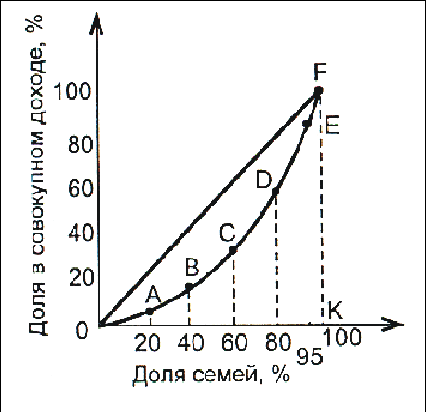
Рис. Кривая Лоренца
При построении кривой Лоренца по оси абсцисс откладываются доли семей (в % от общего их числа) с соответствующим процентом дохода, а по оси ординат – доли доходов рассматриваемых семей (в % от совокупного дохода). Теоретическая возможность абсолютно равного распределения дохода представлена биссектрисой, которая указывает на то, что любой данный процент семей получает соответствующий процент дохода.
Чем больше отклоняется кривая от биссектрисы равномерного распределения располагаемых ресурсов, тем более неравномерным является распределение дохода в обществе. И наоборот, если линии совпадают, то имеет место равномерное распределение дохода.
Кривая Лоренца используется для сравнения распределения доходов в различные периоды времени или между различными группами населения.
Для характеристики распределения совокупного дохода между группами населения применяется индекс концентрации доходов населения (коэффициент Джини), который рассчитывается как отношение площади сегмента, образованной между прямойOFи кривойOABCDEFк площади треугольникаOFK. Получим показатель, измеряющий уровень неравенства, называемыйкоэффициентом Джини. Он изменяется от 0 до 1. Чем больше этот коэффициент, тем сильнее неравенство в распределении доходов. При выравнивании доходов в обществе этот показатель стремится к нулю.
Задание:
Составить краткий конспект в тетради по лекционному материалу в следующем порядке:
1. По материалу «Экономический цикл» составить лекцию по пунктам :
1. Экономический цикл: причины, фазы и виды
2. Экономический цикл: понятие, причины и фазы
3. Виды экономических циклов
4. Основные свойства экономического цикла
2. Самостоятельно изучить и конспектировать Модель делового цикла Хикса-Фриша

